**图标设计**

**小组成员：周成杰、马威**

**一、风格和主题确认：**

由于美术功底与技术水平，确定以简约风为设计方向，在主题商店中找到一种主题较为符合预期，选用其配色和简洁的风格：



主题由老师介绍过的篮球主题出发，本意是想选择一个健康向上的主题。经过观察，发现了形状类似小房子的盒装牛奶，它在生产、使用过程中的多个步骤，包括流水线生产、打开盒子、剪开盒子、丢弃等，与题目要求的有关文件的常用操作有异曲同工之妙，且牛奶的饮用对我们身体有一定的好处，体现了健康的主题。因此选择使用牛奶盒作为此套图标设计的主题。

**二、设计思路：** 1. 以牛奶的形态和颜色为主要设计元素，如牛奶瓶、牛奶盒、牛奶杯等； 2. 结合确立的简约风，采用简洁明了的线条和图形，并以一个可爱的图标突出牛奶的主题； 3.考虑到这是一组工具图标，确保辨识度足够。

**三、设计分析/效果：**

1. 打开文件夹（Open Folder）：除了插吸管、剪开以外，这种盒装牛奶的饮用方式还有一种：面对牛奶盒侧面向两侧撕开牛奶盒上部，撕到底后往回推，就可以打开一个菱形的口子，可以将牛奶倒出。该图标将这个过程抽象成牛奶盒的打开。

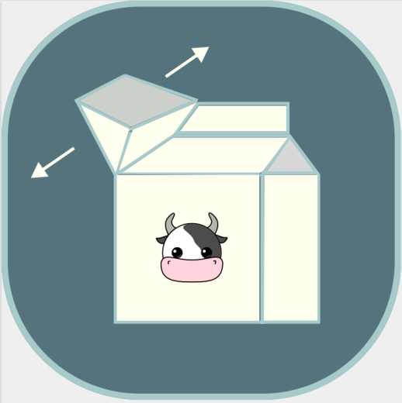

2.新建文件夹（Create Folder）：该图标设计了一盒刚刚从流水线流出的牛奶，表示“新建”这个过程。

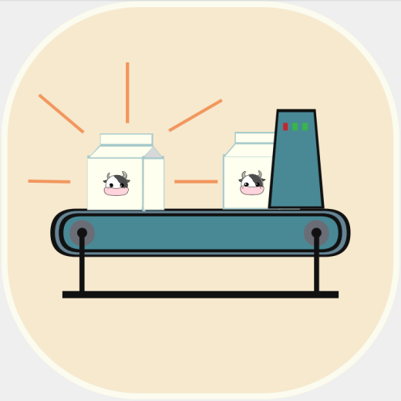

3. 剪切（Cut）：牛奶盒上一般会有提示，可以被剪开再进行饮用，类似“剪切”的过程。

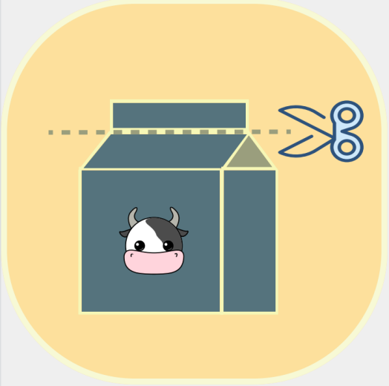

4. 复制（Copy）：这个图标用了两个重叠的牛奶盒的形状来表示，同时突出显示其中一盒，配合箭头，展现这盒牛奶被变出来的效果，模仿“复制”的过程。

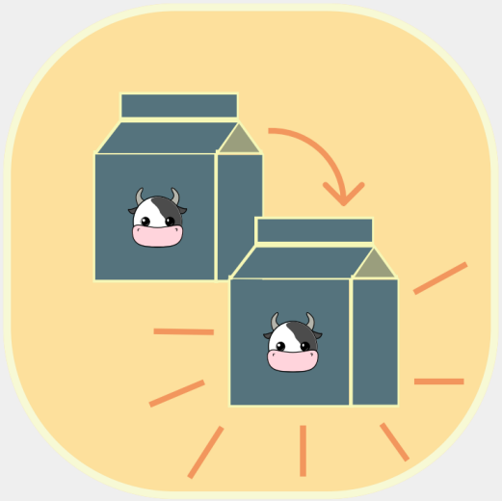

5. 粘贴（Paste）：无论在广告、影视作品甚至现实生活中，我们都或多或少遇到粘贴便利贴提醒喝牛奶的场景。该图标设计了一盒贴着便利贴的牛奶，同时突出了便利贴的颜色。



6. 搜索（Search）：这个图标设计了一个放大镜找寻牛奶的条形码，在放大镜处做了放大处理，以突出搜索的特点。

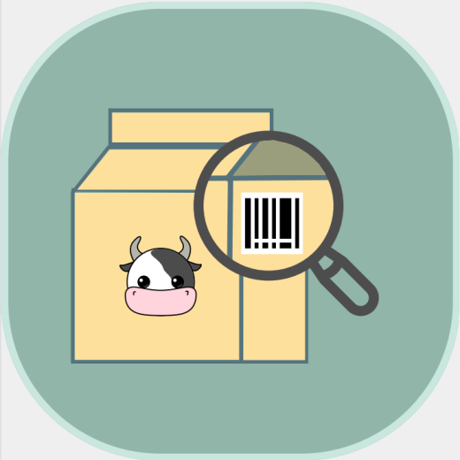

7. 删除（Delete）：许多牛奶盒上都有“请勿乱扔空包，保持环境整洁”的提示，旁边有一个小人把垃圾扔入垃圾桶的图标，该图标借鉴了它的设计，以垃圾扔入垃圾桶隐喻“删除”的过程。



**四、优缺点分析**优点： 1. 突出牛奶的主题，画风较为简洁清明； 2. 设计简洁、易于识别的图标符合各个功能的实际应用要求； 3. 结合牛奶主题设计相关的图标元素，风格鲜明可爱；

缺点： 1. 设计方案可能存在过于简洁的问题，可能达不到设计应有的精美； 2. 设计方案有一些细节在图标较小的情况下看不清； 3. 设计方案可能存在过于局限于牛奶的主题，没有多元的变通

**五、最终效果：**

